El Clima Tropical Muy Húmedo se desarrolla en las tierras bajas de Bocas del Toro, recorre la Comarca Ngobe-Bugle, Veraguas, en Colón, en los distritos de Donoso y Colón en la provincia de Chiriquí, en los distritos de Barú y Renacimiento.
Este tipo de clima se caracteriza por su humedad y abundantes lluvias durante todo el año. Su temperatura oscila entre 28° y 34° C. En este tipo de clima se desarrolla una vegetación exuberante de selvas tropicales, con grandes árboles bejucos, enredaderas…
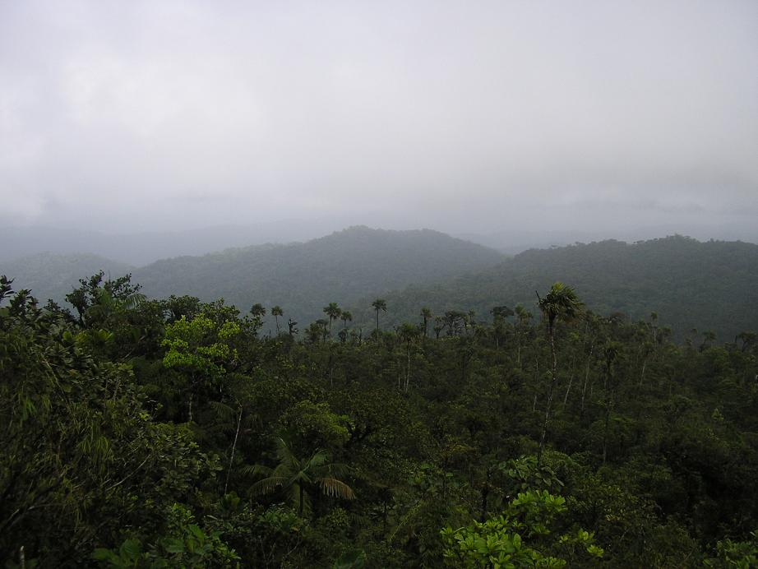
CLIMA TROPICAL MUY HÚMEDO

